«Изучение строения конструкции автодорог методом георадиолокации»
М.А. Строчков, 2 курс магистратуры, кафедра Геофизических методов исследований земной коры. Научный руководитель – Д.К. Большаков.

Главными особенностями метода георадиолокации можно считать: высокую разрешающую способность, высокую производительность, возможность оценить геоэлектрические свойства изучаемой среды и сильное затухание электромагнитных волн высокой частоты. Исходя из этого, основными направлениями применения георадиолокации являются инженерная, экологическая и техническая геофизики.
Очень часто георадиолокация привлекается для изучения строения конструкций автодорог. При решении этой задачи требуется детальное изучение приповерхностной части среды с целью выявления мельчайших неоднородностей в её строении и, одновременно с этим, максимальная глубинность исследований. При интерпретации данных большим подспорьем являются общие представления о строении и составе дорожных одежд. Для получения полной информации обо всех конструктивных слоях дорожной одежды возникает необходимость использовать несколько антенн различной частоты. Обычно используются две антенны: одна – с низкой центральной частотой – обеспечивает необходимую глубинность, а другая – с высокой центральной частотой – необходимую разрешающую способность в приповерхностной части. Важно, что использование двух антенн не связано с увеличением времени полевых работ и необходимостью повторного прохода по участку исследований. Как правило, измерения на двух разных частотах выполняются с применением двухканальной аппаратуры и соответствующими «настройками» для каждой из антенн. Сами антенны перемещают вдоль профиля наблюдений одновременно.
При изучении строения автодорог главной задачей является картирование просадок конструктивных слоев дорожной одежды, определение того, какие слои вовлечены в процесс просадки. На радарограммах всегда хорошо видна геометрия нарушений (Рисунок 1). Важен также поиск мест потенциальных просадок, разуплотнения. Такие места возникают чаще всего после некачественного ремонта или укладки коммуникаций.

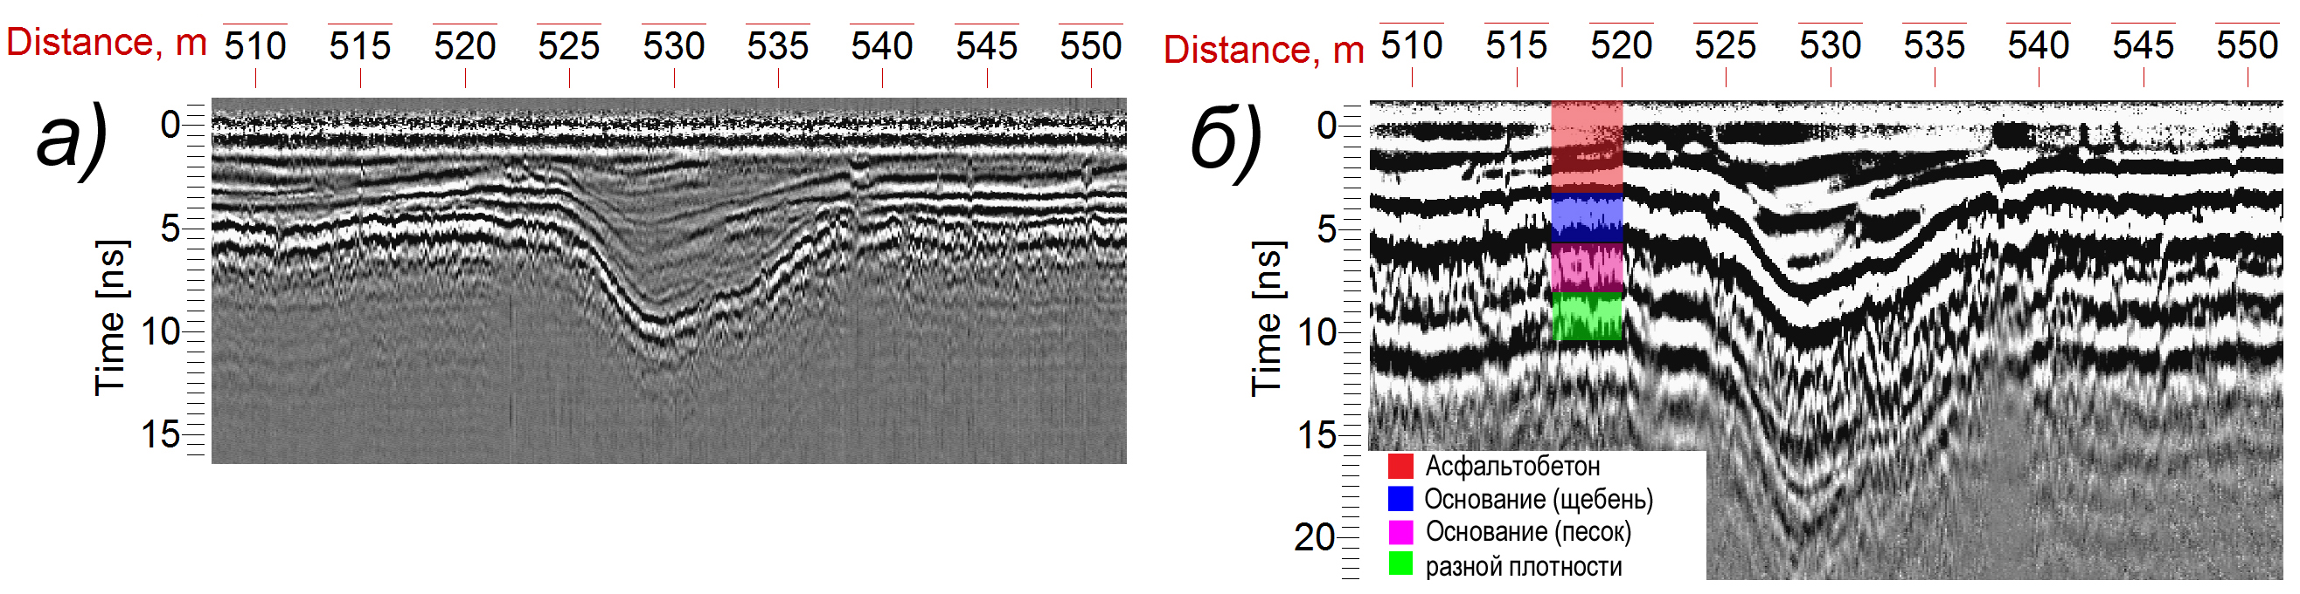

Рисунок 1. Результаты обследования просадки дорожной одежды в районе Коптевского путепровода: а) радарограмма, полученная антенной с частотой 1600МГц; б) радарограмма с результатами качественной интерпретации, полученная антенной с частотой 500МГц

Кроме этого, георадиолокация применяется для изучения строения конструкций путепроводов, мостов и эстакад. Метод позволяет выяснить толщину конструктивных слоев, наличие и шаг армирования, а также найти дефекты, иногда скрытые.
Многочисленные примеры использования метода георадиолокации для изучения строения конструкций дорожной одежды показывают, что метод позволяет успешно решить все ставящиеся перед ним задачи.

